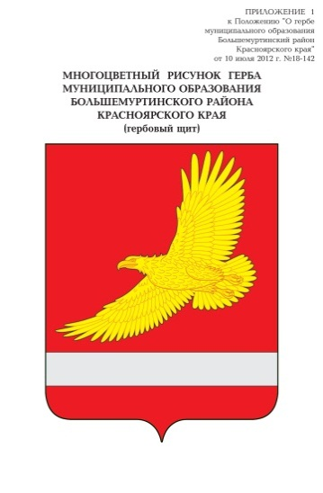

**АДМИНИСТРАЦИЯ БОЛЬШЕМУРТИНСКОГО РАЙОНА**

**КРАСНОЯРСКОГО КРАЯ**

**ПОСТАНОВЛЕНИЕ**

09 ноября 2023 г. пгт. Большая Мурта № 588

О внесении изменений в постановление администрации района от 31.10.2022 № 719 «Об утверждении размера и Порядка установления и взимания родительской платы за присмотр и уход за детьми в образовательных организациях Большемуртинского района, реализующих образовательную программу дошкольного образования» *(в редакции постановления администрации Большемуртинского района от 27.07.2023 г. № 419)*

В соответствии со статьей 65 Федерального закона от 29.12.2012 № 273- ФЗ «Об образовании в Российской Федерации», Федеральным законом от 06.10.2003 № 131-ФЗ «Об общих принципах организации местного самоуправления в Российской Федерации», Законом Красноярского края от 26.06.2014 № 6-2519 «Об образовании в Красноярском крае», руководствуясь статьей 19 Устава Большемуртинского района Красноярского края, ПОСТАНОВЛЯЮ:

1. Внести в постановление администрации района от 31.10.2022 № 719 «Об утверждении размера и Порядка установления и взимания родительской платы за присмотр и уход за детьми в образовательных организациях Большемуртинского района, реализующих образовательную программу дошкольного образования» *(в редакции постановления администрации Большемуртинского района от 27.07.2023 г. № 419)* (далее – постановление) следующие изменения:

пункт 1 постановления изложить в следующей редакции:

«1. Установить единый размер платы, взимаемой с родителей (законных представителей) за присмотр и уход за детьми, в образовательных организациях Большемуртинского района, реализующих образовательную программу дошкольного образования, в сумме 1600 рублей в месяц на одного ребенка, а с родителей (законных представителей), имеющих трех и более несовершеннолетних детей, 800 рублей в месяц на одного ребенка.».

* 1. Контроль за исполнением настоящего постановления возложить на заместителя Главы Большемуртинского района С.В. Гриц.

3. Постановление вступает в силу после его официального опубликования (обнародования) в установленном порядке и применяется к правоотношениям, возникшим с 01 ноября 2023 года.

Глава района В.В. Вернер